Mercoledì 29 febbraio 2024

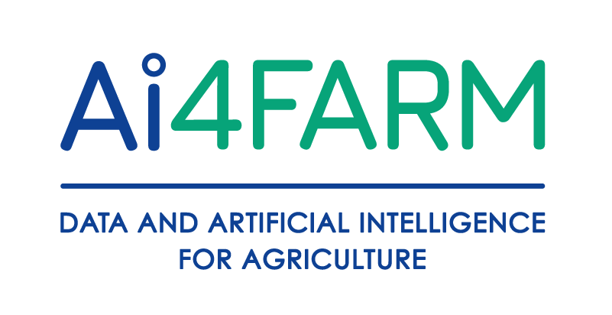

Agricolus® e Image Line® danno il benvenuto a Topcon™ nella rete d’impresa AI4FARM®

La 116° edizione di Fieragricola Verona è stata il teatro per annunciare ufficialmente l’ingresso di Topcon™ in AI4FARM®, la rete d’impresa fondata da Image Line® e Agricolus®, che ha l’obiettivo di creare un dizionario comune e facilitare l'interoperabilità tra le diverse piattaforme, mettendo gli agricoltori nelle condizioni di sfruttare al 100% le potenzialità del digitale.
"Nessuna impresa può fornire soluzioni a 360° alle aziende agricole” - commenta Ivano Valmori, CEO di Image Line® - “quindi abbiamo creato AI4FARM®, una rete di imprese specializzate in agricoltura di precisione, che ha la finalità di consentire ad ogni società di aiutare gli agricoltori nel proprio ambito di competenza, facendo in modo che i dati raccolti possano essere utilizzati - sempre dietro autorizzazione dell'agricoltore - da altri sistemi informativi e gestionali. Gli agricoltori non devono quindi perdere tempo a reinserire il medesimo dato su diverse piattaforme. AI4FARM® ha come obiettivo quello di trasformare l'agricoltore digitante in agricoltore digitale".

Andrea Cruciani, CEO di Agricolus®: “Quando abbiamo iniziato a parlare con Image Line ci siamo trovati molto vicini nell’approccio: valorizzare la ricerca e l’innovazione in campo agronomico e portare sul mercato soluzioni collaudate che rispecchino la credibilità delle nostre aziende. Tale approccio è condiviso anche da Topcon™, che ha da sempre avuto questo modus operandi. La rete d’impresa AI4FARM® vuole essere un punto di riferimento per i nostri interlocutori, che sono le aziende agricole, i tecnici che forniscono assistenza, ma anche la filiera fino ad arrivare agli ecosistemi complessi che sempre più vediamo interessarsi al mondo dell’agricoltura”.

Se Image Line porta in AI4FARM® la sua competenza nei software per la gestione dei registri ufficiali delle attività e dei dati legali di campo, come QdC® - Quaderno di Campagna®, e Agricolus® i suoi Sistemi di Supporto alle Decisioni (DSS) a supporto delle attività in campo, Topcon™ contribuisce con tutto il suo know-how relativo alla strumentazione per l'agricoltura di precisione.
"Entriamo a far parte di AI4FARM® come produttori di sistemi per l’agricoltura di precisione che raccolgono dati direttamente all’origine, in campo. Topcon fornisce costruttori a livello globale e le nostre soluzioni possono essere installate su ogni brand di macchine ed attrezzature agricole. Grazie alla collaborazione con AI4FARM®, saremo in grado di ampliare ulteriormente la nostra offerta per soddisfare le esigenze specifiche dell’agricoltura italiana”, spiega Marco Miserocchi, Direttore Agricoltura di Topcon in Italia.
“Tutti i dati di lavoro registrati dai nostri sistemi vengono inviati direttamente a Topcon Agriculture Platform (TAP™), la piattaforma digitale di Topcon™. L’agricoltore può scegliere che tali dati vengano inviati automaticamente alle piattaforme QdC® e ad Agricolus®, che gestiscono la parte amministrativa e agronomica dell’azienda agricola. Da qui i dati tornano alla piattaforma TAP™, dando la possibilità al tecnico aziendale di scegliere come distribuire i mezzi di produzione in maniera precisa e mirata, per poi inviare le mappe di prescrizione alla macchina che eseguirà il lavoro in campo.
La scelta di collaborare con Image Line® e Agricolus® è stata a lungo meditata e non è certo casuale:
la competenza e la professionalità che queste Società dimostrano quotidianamente non ha uguali in Italia ed i servizi da loro forniti si integrano perfettamente con la piattaforma TAP™, allineandosi alle necessità dell’azienda agricola italiana.”

L’ingresso di Topcon™ nella rete d’impresa AI4FARM® rappresenta un importante passo avanti verso una semantica agricola comune che garantisce l’interoperabilità tra diverse piattaforme, consentendo agli agricoltori di sfruttare le potenzialità del digitale.
Questa collaborazione, annunciata durante la Fieragricola Verona, unisce le competenze di Image Line®, Agricolus® e Topcon™ per favorire l’integrazione di software gestionali, sistemi di supporto alle decisioni e tecnologie per l’agricoltura di precisione: AI4FARM® si propone di trasformare gli agricoltori in agricoltori digitali, offrendo soluzioni complete e collaudate per migliorare la produttività e la sostenibilità del settore agricolo.
------------------------------------------------------------------------------------------------------------------------------
Agricolus S.r.l.
Via Settevalli, 320 – 06129 Perugia; 0759975503
Agricolus è un’azienda innovativa che sviluppa soluzioni per l’agricoltura digitale. Con 85 nazioni raggiunte, 8 lingue disponibili e la propria Academy, che dal 2018 forma agricoltori e professionisti sui temi dell’Agricoltura 4.0, continua ad affermarsi sul mercato italiano e internazionale.
Fondata nel 2017 a Perugia, in Umbria – “cuore verde” dell’Italia – ha l’obiettivo di supportare tutti gli attori della filiera agroalimentare con la propria piattaforma: “Making Agritech Sustainable” è la mission di Agricolus.
Sito web: www.agricolus.com
Responsabile Comunicazione: Valeria Morè, v.more@agricolus.com
--------------------------------------------------------------------------------------------------------------------------------
Image Line S.r.l.
Via Gallo Marcucci, 24 – 48018 Faenza;
Image Line® è un Agrodigital Hub che fornisce servizi digitali integrati per l’agricoltura e supporta i clienti nella definizione di strategie di marketing e comunicazione, avvalendosi di un ecosistema di dati costantemente aggiornato, unico ed esclusivo. È partner e consulente di progetti finanziati per supportare l’innovazione in campo agricolo.
Fondata nel 1988 a Faenza, sviluppa servizi AgriTech, servizi di AgroMarketing e di AgroInnovation.
Sito web: www.imageline.it
Responsabile Comunicazione (Business Unit Agricoltura Digitale): rocco.auriti@imageline.it
-------------------------------------------------------------------------------------------------------------------------------
Topcon™ Agriculture S.r.l.
Via Cernaia, 2 - 10122 Torino
Chi è Topcon Positioning Group
Topcon Positioning Group è un'azienda di progettazione, produzione e distribuzione - leader del settore - di soluzioni per misurazioni di precisione e flussi di lavoro nei mercati globali dell'agricoltura, delle costruzioni e del settore geospaziale. La sede centrale di Topcon Positioning Systems è a Livermore, California, U.S.A. (topconpositioning.com, LinkedIn, Twitter, Facebook, Instagram). Topcon Corporation (topcon.com), fondata nel 1932, è quotata alla borsa di Tokyo (7732).

Sito web: www.topconpositioning.com
Responsabile Comunicazione: Anna Zovetti; indirizzo mail: azovetti@topcon.com

